LÍNEAS ARGUMENTATIVAS.

RESPUESTAS IMPRECISAS O INCOMPLETAS, DEBER DE REPARACIÓN. Es obligación de todas las autoridades, promover, respetar y garantizar los derechos humanos, entre ellos el de acceso a la información pública, por lo que las respuestas imprecisas o incompletas generan una afectación inicial susceptible de ser reparada mediante el recurso de revisión.

MODIFICACIÓN DEL ACTO IMPUGNADO, SOBRESEIMIENTO DEL RECURSO POR. En los casos en que el Sujeto Obligado modifica o revoca dejando al acto combatido sin efectos o materia, pues un acto impugnado es modificado en aquellos casos en los que el Sujeto Obligado después de haber otorgado una respuesta, emite una diversa o agrega información, y en ésta subsana las deficiencias que hubiera tenido y queda satisfecho en consecuencia y de modo exhaustivo el derecho subjetivo accionado por el particular.

SOBRESEIMIENTO, RAZONES PARA SU ACTUALIZACIÓN. Para que se actualice el sobreseimiento de un recurso de revisión, el SUJETO OBLIGADO puede entregar o completar la información al momento de rendir su informe justificado o dentro de los siete días previstos para manifestar lo que a su derecho convenga, lo anterior también puede ocurrir si entrega la información después de ese lapso, pero antes del cierre de instrucción, resarciendo el derecho de acceso a la información pública de la persona y haciendo cesar toda controversia.

Índice.
Contenido
A N T E C E D E N T E S 3
CONSIDERANDO 7
PRIMERO. De la competencia. 7
SEGUNDO. De la oportunidad y procedibilidad del recurso de revisión. 8
TERCERO. De las causales del sobreseimiento. 8
R E S O L U T I V O S 21

Resolución del Pleno del Instituto de Transparencia, Acceso a la Información Pública y Protección de Datos Personales del Estado de México y Municipios, con domicilio en Metepec, Estado de México; de fecha diecinueve (19) de agosto de dos mil veinte.

VISTO el expediente electrónico formado con motivo del recurso de revisión, 00823/INFOEM/IP/RR/2020 promovido por ------------------------------------ en su calidad de RECURRENTE, en contra de la respuesta del Instituto de Salud del Estado de México en lo sucesivo el SUJETO OBLIGADO, se procede a dictar la presente resolución, con base en los siguientes:

A N T E C E D E N T E S

- El día ocho (08) de enero de dos mil veinte, se presentó ante el SUJETO OBLIGADO vía Plataforma Nacional de Transparencia (PNT) y registrado en el Sistema de Acceso a la Información Mexiquense (SAIMEX), la solicitud de información pública registrada con el número 00006/ISEM/IP/2020 mediante la cual solicitó:

“Quiero saber cuando llega el medicamento controlado Clonazepam en el Cisame de Cuautitlan Mexico. Estoy esperando desde el 24 octubre de 2019, fecha de la ultima receta no surtida”.

- Se señaló como modalidad de entrega de la información: a través del SAIMEX y el correo electrónico: -----------------------------------------
- EI SUJETO OBLIGADO el día veintinueve (29) de enero de dos mil veinte en respuesta a la solicitud de información señaló lo siguiente:

Metepec, México a 29 de Enero de 2020
Nombre del solicitante: -----------------------------------------------
Folio de la solicitud: 00006/ISEM/IP/2020
En respuesta a la solicitud recibida, nos permitimos hacer de su conocimiento que con fundamento en el artículo 53, Fracciones: II, V y VI de la Ley de Transparencia y Acceso a la Información Pública del Estado de México y Municipios, le contestamos que:
Se envía respuesta a su solicitud.
ATENTAMENTE
LIC. ELOINA SILVETTE DÍAZ GUTIÉRREZ

- Adjuntando para tal efecto dos (02) archivos que contienen lo siguiente:

SAIMEX 6 CISAME.pdf. Archivo en formato PDF, cuyo contenido versa en un oficio, mediante el cual se hace del conocimiento del Director de Servicios de Salud que, con base en la información compartida por la Doctora Nadia Servin Moreno, Jefa de la Jurisdicción Sanitaria Cuautitlán, informa que existe desabasto del medicamento en mención, debido al retraso Federal en la adquisición de Medicamentos y material de curación.

SAIMEX 00006 IP.docx. Archivo en formato Word, mediante el cual se hace del conocimiento del particular que en un adjunto encontrará la respuesta proporcionada a su solicitud por el área médica del Instituto, a través del cual menciona que existe desabasto del medicamento en mención, lo anterior debido al retraso Federal en la adquisición de medicamentos y material de curación.

- El particular, en fecha treinta y uno (31) de enero de dos mil veinte, estando en tiempo y forma, interpuso el de revisión que al rubro se indica, en contra de la respuesta del sujeto obligado, señalando como;

- Acto impugnado: “La fecha de las recetas no surtidas del medicamento controlado, Clonazepam 2 mg, es del 24 de octubre de 2019. Todavía estaba operando en pleno regim¿n el Seguro Popular. El INSABI no estaba en función. Anexo archivo con copias de las recetas mencíonadas. Saludos cordiales”. (Sic)

- Razones o Motivos de inconformidad: “La fecha de las recetas no surtidas del medicamento controlado, Clonazepam 2 mg, es del 24 de octubre de 2019. Todavía estaba operando en pleno regim¿n el Seguro Popular. El INSABI no estaba en función. Anexo archivo con copias de las recetas mencíonadas. Saludos cordiales”. (Sic)

- Se registró el recurso de revisión bajo el número de expediente al rubro indicado, con fundamento en lo dispuesto por el artículo 185 fracción I de la Ley de Transparencia y Acceso a la Información Pública del Estado de México y Municipios se turnó al Comisionado José Guadalupe Luna Hernández, con el objeto de su análisis.
- El Comisionado Ponente con fundamento en lo dispuesto por el artículo 185 fracción II de la ley de la materia, a través del acuerdo de admisión de fecha siete (07) de febrero de dos mil veinte, puso a disposición de las partes el expediente electrónico vía Sistema de Acceso a la Información Mexiquense (SAIMEX) a efecto de que en un plazo máximo de siete días manifestaran lo que a derecho convinieran, ofrecieran pruebas y alegatos según corresponda al caso concreto, de esta forma para que el SUJETO OBLIGADO presentara el Informe Justificado procedente.

- Es de señalar que el particular no realizó manifestaciones, por su parte el Sujeto Obligado rindió su informe justificado, a través del siguiente archivo:

SCAN_202000303_200655227.pdf. Archivo en formato PDF, mediante el cual el Director de Servicios de Salud hace del conocimiento de la Jefa de la Unidad de Información, Planeación, Programación y Evaluación que, para satisfacer por completo los requerimientos realizados por el peticionario, ya que hasta ese momento según lo notificado, se desconocía la fecha segura de abasto de medicamento, sin embargo, cabe destacar que el seis (06) de febrero de dos mil veinte, se recibió el abasto del fármaco en la unidad.

- En fecha veinticuatro (24) de marzo de dos mil veinte, por acuerdo del Comisionado Ponente, se realizó la ampliación de plazo para emitir el proyecto de resolución, toda vez que el Instituto de Transparencia, Acceso a la Información Pública y Protección de Datos Personales, se ha enfrentado en el anterior y presente ejercicio fiscal a una carga de trabajo extraordinaria, en comparación con años anteriores, siendo importante referir que en el año dos mil diecinueve se registraron un total de 13,264 a diferencia del año dos mil dieciocho en el que únicamente se presentaron 4,839.

- El Comisionado Ponente decretó el cierre de instrucción mediante acuerdo de fecha siete (07) de agosto de dos mil veinte, por lo que, posterior a ello ordenó turnar el expediente a resolución, misma que ahora se pronuncia; y - - - - - - - - - - - -

CONSIDERANDO

PRIMERO. De la competencia.

- Este Instituto de Transparencia, Acceso a la Información Pública y Protección de Datos Personales del Estado de México y Municipios, es competente para conocer y resolver del presente recurso de conformidad con el artículo: 6, apartado A, fracción IV de la Constitución Política de los Estados Unidos Mexicanos; 5, párrafos vigésimo segundo, vigésimo tercero y vigésimo cuarto fracciones IV y V de la Constitución Política del Estado Libre y Soberano de México; artículos 1, 2 fracción II, 13, 29, 36 fracciones I y II, 176, 178, 179, 181 párrafo tercero y 185 de la Ley de Transparencia y Acceso a la Información Pública del Estado de México y Municipios; 7, 9 fracciones I y XXIV, y 11 del Reglamento Interior del Instituto de Transparencia, Acceso a la Información Pública y Protección de Datos Personales del Estado de México y Municipios.

SEGUNDO. De la oportunidad y procedibilidad del recurso de revisión.

- El medio de impugnación fue presentado a través del SAIMEX, en el formato previamente aprobado para tal efecto y dentro del plazo legal de quince días hábiles otorgados; para el caso en particular es de señalar que el SUJETO OBLIGADO entregó respuesta el día veintinueve (29) de enero de dos mil veinte, de tal forma que el plazo para interponer el recurso transcurrió del día treinta (30) de enero al veinte (20) de febrero de dos mil veinte; en consecuencia, presentó su inconformidad el día treinta y uno (31) de enero de dos mil veinte; por lo que se encuentra dentro de los márgenes temporales previstos en el artículo 178 de la Ley de Transparencia y Acceso a la Información Pública del Estado de México y Municipios vigente.

- Por otro lado, el escrito contiene las formalidades previstas por el artículo 180 último párrafo de la Ley de la materia actual, por lo que es procedente que este Instituto de Transparencia, Acceso a la Información Pública y Protección de Datos Personales del Estado de México y Municipios, conozca y resuelva el presente recurso.

TERCERO. De las causales del sobreseimiento.

- El recurso revisión tiene como finalidad reparar cualquier posible afectación al derecho de acceso a la información pública en términos del Título Octavo de la Ley de Transparencia, Acceso a la Información Pública del Estado de México y Municipios, y determinar la confirmación; revocación o modificación; desechamiento o sobreseimiento; y en su caso ordenar la entrega de la información con respecto a la respuesta emitida por el Sujeto Obligado.

- Ahora bien, del caso concreto y derivado del razonamiento lógico-jurídico de las constancias que obran en el expediente electrónico al rubro indicado, es de señalar que el ahora recurrente, solicitó conocer del Instituto de Salud del Estado de México la información relativa a:

- Quiero saber cuándo llega el medicamento controlado Clonazepam en el CISAME de Cuautitlán México. Estoy esperando desde el 24 octubre de 2019, fecha de la última receta no surtida.

- En ese sentido, el Sujeto Obligado, mediante su respuesta refirió que existía un desabasto del medicamento en mención, debido al retraso Federal en la adquisición de medicamentos y material de curación.

- Situación por la cual el particular se inconformó arguyendo que la fecha de las recetas no surtidas del medicamento controlado es del veinticuatro (24) de octubre de dos mil diecinueve, donde el INSABI todavía no se encontraba en función, y mencionó que anexaba una copia de las recetas mencionadas, las cuales no fueron adjuntas a su recurso de revisión, tal y como se prevé a continuación:

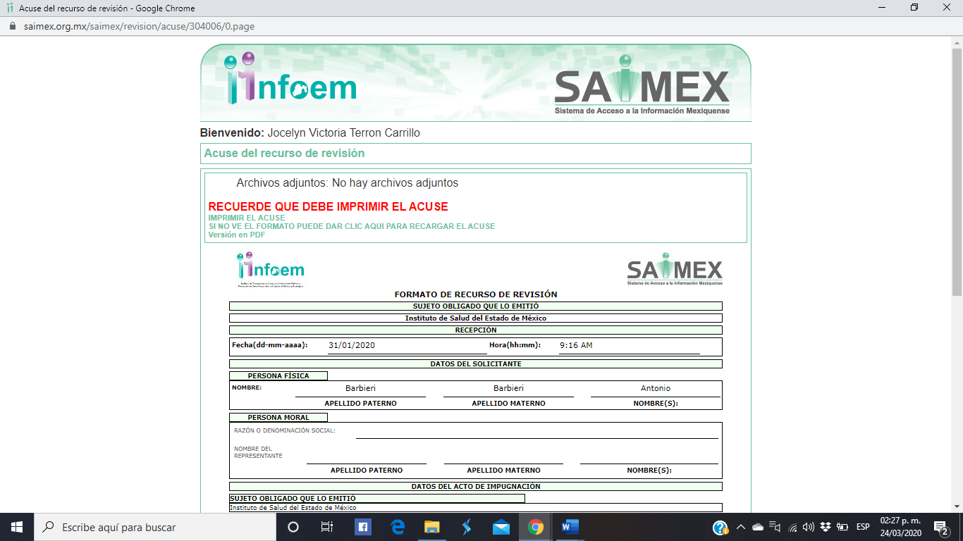

- Es por lo anterior que, el Sujeto Obligado para atender lo argüido por el recurrente, a través de su informe justificado, hizo del conocimiento del particular que:

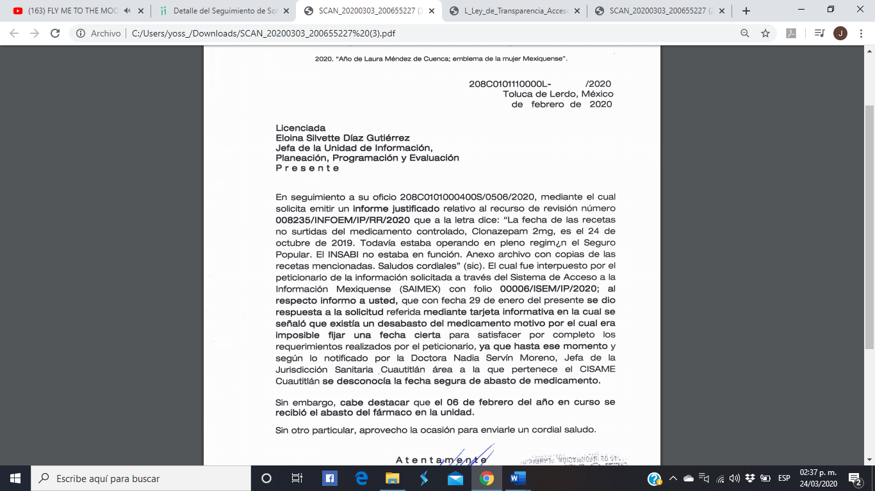

- Por todo lo anterior, en primer momento, es importante mencionar que el Criterio 16/17 emitido por el Instituto Nacional de Transparencia, Acceso a la Información y Protección de Datos Personales, establece que, cuando los particulares presenten solicitudes de acceso a la información, en las cuales no se establezca la documentación especifica que pudiera contener sus requerimientos, los Sujetos Obligados deberán de dar una expresión documental, tal y como se advierte a continuación:

Expresión documental. Cuando los particulares presenten solicitudes de acceso a la información sin identificar de forma precisa la documentación que pudiera contener la información de su interés, o bien, la solicitud constituya una consulta, pero la respuesta pudiera obrar en algún documento en poder de los sujetos obligados, éstos deben dar a dichas solicitudes una interpretación que les otorgue una expresión documental.

Resoluciones: RRA 0774/16. Secretaría de Salud. 31 de agosto de 2016. Por unanimidad. Comisionada Ponente María Patricia Kurczyn Villalobos. RRA 0143/17. Universidad Autónoma Agraria Antonio Narro. 22 de febrero de 2017. Por unanimidad. Comisionado Ponente Oscar Mauricio Guerra Ford. RRA 0540/17. Secretaría de Economía. 08 de marzo del 2017. Por unanimidad. Comisionado Ponente Francisco Javier Acuña Llamas

- Del mismo modo, cabe mencionar que el criterio 07/14 emitido por el Instituto Nacional de Transparencia, Acceso a la Información y Protección de Datos Personales, establece que:

Solicitudes de acceso. Deben admitirse aun cuando se fundamenten en el artículo 8º constitucional. Independientemente de que los particulares formulen requerimientos invocando el derecho de petición o el artículo 8º de la Constitución Política de los Estados Unidos Mexicanos, las dependencias y entidades están obligadas a dar trámite a las solicitudes de los particulares, si del contenido de las mismas se advierte que la pretensión consiste en ejercer el derecho de acceso a información gubernamental y lo requerido tiene una expresión documental.

Resoluciones. RPD-RCDA 0699/13. Interpuesto en contra de la Secretaría de Economía. Comisionada Ponente Jacqueline Peschard Mariscal. RDA 0158/13 y acumulado. Interpuesto en contra del Servicio de Administración Tributaria. Comisionada Ponente María Elena Pérez-Jaén Zermeño. RDA 1985/12. Interpuesto en contra del Servicio de Administración y Enajenación de Bienes. Comisionado Ponente Gerardo Laveaga Rendón. 2783/11. Interpuesto en contra de la Comisión Nacional del Agua. Comisionada. Ponente María Elena Pérez-Jaén Zermeño. 2319/11. Interpuesto en contra de Pemex Exploración y Producción. Comisionada Ponente Jacqueline Peschard Mariscal

- En consecuencia, se tiene que, pese lo esgrimido por el particular en su solicitud de información, en la cual se advierte que sus requerimientos fueron hechos bajo el derecho consagrado en el artículo 8 constitucional, los Sujetos Obligados deberán dar trámite a sus solicitudes y dar una expresión documental, con la cual se satisfaga lo solicitado, situación que ocurrió en el presente asunto, siendo que el Sujeto Obligado atendió cabalmente lo solicitado y garantizó el correcto ejercicio del derecho de acceso a la información, por lo que se tiene por colmado.

- Lo anterior, en razón de que, se advierte que la información remitida mediante informe justificado, subsanó la inconsistencia de la respuesta otorgada en primer momento, ya que se precisó que en fecha seis (06) de febrero de dos mil veinte, se recibió el abasto del fármaco en la unidad, aunado a ello, cabe precisar que este Órgano Garante no está facultado para pronunciarse sobre la veracidad de la información que los Sujetos Obligados ponen a disposición de los solicitantes, pues es una situación que se aleja de las atribuciones de este Instituto, máxime que al momento que ponen a disposición ésta, la misma ya tiene carácter de oficial, tan es así que queda registrada en el Sistema de Acceso a la Información Mexiquense (SAIMEX).

- Por lo que hace a las causas de sobreseimiento contenidas en la fracción III del artículo 192 de la Ley de Transparencia y Acceso a la Información Pública del Estado de México y Municipios, es oportuno señalar que estos requisitos privilegian la existencia de elementos de fondo, tales como el desistimiento o fallecimiento del RECURRENTE o que el Sujeto Obligado modifique o revoque el acto; de ahí que la actualización de alguno de éstos trae como consecuencia que el medio de impugnación se concluya sin que se analice el objeto de estudio planteado, es decir se sobresea.

- Para los efectos de esta resolución, es oportuno precisar los alcances jurídicos de la fracción III de la disposición legal transcrita. Así, procede el sobreseimiento del recurso de revisión cuando el Sujeto Obligado:

- Modifique el acto impugnado: Se actualiza cuando el Sujeto Obligado después de haber otorgado una respuesta y hasta antes de dictada la resolución del recurso de revisión, emite una diversa en la que subsane las deficiencias que hubiera tenido.

- Revoque el acto impugnado: En este supuesto, el Sujeto Obligado deja sin efectos la primera respuesta y en su lugar emite otra que satisfaga lo solicitado por el particular en un primer momento.

- Las consecuencias jurídicas de esta modificación o revocación es que el recurso de revisión interpuesto quede sin efectos o sin materia. Un acto impugnado queda sin efectos, cuando aun existiendo jurídicamente, no genera consecuencia legal alguna; queda sin materia, cuando ha sido satisfecha la pretensión del particular, ya sea porque se hizo la entrega de la información solicitada o porque se completó la misma.

- En el presente asunto, este Pleno advierte que el Sujeto Obligado con la información enviada a través del informe de justificación, modificó el acto que le dio origen al recurso de revisión, lo que trae como consecuencia que el mismo quede sin materia, actualizándose de este modo, la hipótesis jurídica contenida en la fracción III del citado artículo.

- Así, el sistema de medios de impugnación en esta materia se centra en el análisis de los agravios o motivos de inconformidad, los que deben tener relación directa con el acto de autoridad que lo motiva. En consecuencia, los motivos de la inconformidad deben versar sobre la respuesta de información proporcionada por los Sujetos Obligados o la negativa de entrega de esta, derivada de la solicitud de información pública.

- De este modo, cuando el Sujeto Obligado, antes de que se dicte resolución definitiva, entrega la información solicitada o completa la información que en un primer momento fue incompleta o no correspondió con lo solicitado; el recurso de revisión que al efecto se haya interpuesto queda sin materia, debido a que la afectación en su esfera de derechos fue restituida por la propia autoridad que emitió el acto motivo de impugnación.

- Sirve de sustento a lo anterior la siguiente jurisprudencia por contradicción, cuyo rubro, texto y datos de identificación son los siguientes:

CESACIÓN DE EFECTOS DEL ACTO RECLAMADO POR VIOLACIÓN AL ARTÍCULO 8o. DE LA CONSTITUCIÓN POLÍTICA DE LOS ESTADOS UNIDOS MEXICANOS. OPERA CUANDO LA AUTORIDAD RESPONSABLE AL RENDIR SU INFORME JUSTIFICADO EXHIBE LA CONTESTACIÓN A LA PETICIÓN FORMULADA, QUEDANDO EXPEDITOS LOS DERECHOS DEL QUEJOSO PARA AMPLIAR SU DEMANDA INICIAL, PROMOVER OTRO JUICIO DE AMPARO O EL MEDIO ORDINARIO DE DEFENSA QUE PROCEDA. De la interpretación de los artículos 73, fracción XVI y 80 de la Ley de Amparo, se concluye que la causa de improcedencia del juicio de garantías consistente en la cesación de efectos del acto reclamado, se actualiza cuando ante la insubsistencia del mismo, todos sus efectos desaparecen o se destruyen de forma inmediata, total e incondicionalmente, de manera que las cosas vuelvan al estado que tenían antes de la violación constitucional. Ahora bien, el hecho de que la autoridad responsable al rendir su informe justificado exhiba la respuesta expresa a la petición de la parte quejosa, producida durante la tramitación del juicio de amparo, significa, por una parte, que los efectos de la falta de contestación desaparecieron, de manera que las cosas volvieron al estado que tenían antes de la violación al artículo 8o. de la Constitución Política de los Estados Unidos Mexicanos, y por otra, que respecto del contenido de dicha contestación, el quejoso puede ampliar su demanda inicial, promover otro juicio de amparo o el medio ordinario de defensa que proceda, toda vez que se trata de un nuevo acto.

- La anterior jurisprudencia resulta aplicable al presente asunto, en dos aspectos:

- La cesación de los efectos perniciosos del acto de autoridad: Al respecto, la Ley de Transparencia contempla la figura jurídica del sobreseimiento cuando el SUJETO OBLIGADO de motu proprio modifica o revoca de tal manera el acto motivo de la impugnación que lo deja sin materia; es decir, cesan los efectos de éste y el derecho de acceso a la información pública se encuentra satisfecho.

- El momento procesal para modificar el acto impugnado: Para que se actualice el sobreseimiento de un recurso de revisión, el SUJETO OBLIGADO puede entregar o completar la información al momento de rendir su informe de justificación o posteriormente a éste, siempre y cuando el Pleno del Instituto no haya dictado resolución definitiva.

- Además, de acuerdo con el procesalista Niceto Alcalá-Zamora y Castillo en su obra “Cuestiones de Terminología Procesal”, el sobreseimiento es “... una resolución en forma de auto, que produce la suspensión indefinida del procedimiento penal, o que pone fin al proceso, impidiendo en ambos casos, mientras subsista, la apertura del plenario o que en él se pronuncie sentencia...”.

- Eduardo Pallares, en su artículo “La caducidad y el sobreseimiento en el amparo”, cita la definición de Aguilera Paz, aduciendo que se “...entiende por sobreseimiento en el tecnicismo forense, el hecho de cesar en el procedimiento o curso de la causa, por no existir méritos bastantes para entrar en un juicio o para entablar la contienda judicial que debe ser objeto de este...”. Asimismo, señala que existe el sobreseimiento provisional y el definitivo: “...el definitivo es una verdadera sentencia que pone fin al juicio, y que una vez dictada, produce cosa juzgada, mientras que el provisorio tiene por efectos suspender la prosecución de la causa...”

- Cabe señalar, que como se refirió en párrafos anteriores, este Órgano Garante no está facultado para pronunciarse sobre la veracidad de la información que los Sujetos Obligados ponen a disposición de los solicitantes, sirviendo de apoyo a lo anterior por analogía, el criterio 31-10 emitido por el ahora Instituto Nacional de Transparencia, Acceso a la Información y Protección de Datos Personales, que a la letra dice:

EL INSTITUTO FEDERAL DE ACCESO A LA INFORMACIÓN Y PROTECCIÓN DE DATOS NO CUENTA CON FACULTADES PARA PRONUNCIARSE RESPECTO DE LA VERACIDAD DE LOS DOCUMENTOS PROPORCIONADOS POR LOS SUJETOS OBLIGADOS. El Instituto Federal de Acceso a la Información y Protección de Datos es un órgano de la Administración Pública Federal con autonomía operativa, presupuestaria y de decisión, encargado de promover y difundir el ejercicio del derecho de acceso a la información; resolver sobre la negativa de las solicitudes de acceso a la información; y proteger los datos personales en poder de las dependencias y entidades. Sin embargo, no está facultado para pronunciarse sobre la veracidad de la información proporcionada por las autoridades en respuesta a las solicitudes de información que les presentan los particulares, en virtud de que en los artículos 49 y 50 de la Ley Federal de Transparencia y Acceso a la Información Pública Gubernamental no se prevé una causal que permita al Instituto Federal de Acceso a la Información y Protección de Datos conocer, vía recurso revisión, al respecto.
- Asimismo, el artículo 4 de la Ley de Transparencia y Acceso a la Información Pública del Estado de México y Municipios establece que la información pública generada, administrada o en posesión de los Sujetos Obligados en ejercicio de sus atribuciones, será accesible de manera permanente a cualquier persona, privilegiando el principio de máxima publicidad de la información, por lo que deberán apegarse en todo momento a los criterios de publicidad, veracidad, oportunidad entre otros, numeral en comento que a la letra señala:

“Artículo 4. El derecho humano de acceso a la información pública es la prerrogativa de las personas para buscar, difundir, investigar, recabar, recibir y solicitar información pública, sin necesidad de acreditar personalidad ni interés jurídico. Toda la información generada, obtenida, adquirida, transformada, administrada o en posesión de los sujetos obligados es pública y accesible de manera permanente a cualquier persona, en los términos y condiciones que se establezcan en los tratados internacionales de los que el Estado mexicano sea parte, en la Ley General, la presente Ley y demás disposiciones de la materia, privilegiando el principio de máxima publicidad de la información. Solo podrá ser clasificada excepcionalmente como reservada temporalmente por razones de interés público, en los términos de las causas legítimas y estrictamente necesarias previstas por esta Ley. Los sujetos obligados deben poner en práctica, políticas y programas de acceso a la información que se apeguen a criterios de publicidad, veracidad, oportunidad, precisión y suficiencia en beneficio de los solicitantes”.

- Numerales que compelen al Sujeto Obligado a apegarse en todo momento a los criterios ya expuestos, impidiendo a este Órgano Colegiado cuestionar la veracidad de la información.

- Asimismo, por lo que hace a los motivos de inconformidad, los mismos devienen inatendibles por actualizarse la figura del sobreseimiento, misma que impide el estudio de los agravios planteados, máxime que se ha dado cumplimiento al derecho de acceso a la información.

- Por lo que para que se actualice el sobreseimiento de un recurso de revisión, el Sujeto Obligado puede entregar, completar o precisar la información al momento de rendir su informe justificado o dentro de los siete días previstos para manifestar lo que a su derecho convenga, lo anterior también puede ocurrir si entrega la información después de ese lapso, pero antes del cierre de instrucción.

- Bajo ese tenor y en términos del artículo 186 fracción I este Pleno determina el SOBRESEIMIENTO del presente recurso de revisión, toda vez que la afectación al derecho de acceso a la información pública establecido constitucionalmente a favor del particular ha sido resarcida.

- Por lo anteriormente expuesto y fundado, este ÓRGANO GARANTE emite los siguientes:

R E S O L U T I V O S

PRIMERO. Se SOBRESEE el recurso de revisión número 00823/INFOEM/IP/RR/2020, porque al modificar la respuesta el recurso de revisión quedó sin materia en términos del Considerando TERCERO de la presente resolución.

SEGUNDO. REMÍTASE a través del Sistema de Acceso a la Información Mexiquense (SAIMEX) la presente resolución al Titular de la Unidad de Transparencia del SUJETO OBLIGADO.

TERCERO. Notifíquese a ------------------------------------ a través del Sistema de Acceso a la Información Mexiquense (SAIMEX) y por correo electrónico, la presente resolución.

CUARTO. Se hace del conocimiento de ----------------------------------- que, de conformidad con lo establecido en el artículo 196 de la Ley de Transparencia y Acceso a la Información Pública del Estado de México y Municipios, en caso de que considere que la resolución le cause algún perjuicio podrá impugnarla vía juicio de amparo en los términos de las leyes aplicables.

ASÍ LO RESUELVE, POR UNANIMIDAD DE VOTOS, EL PLENO DEL INSTITUTO DE TRANSPARENCIA, ACCESO A LA INFORMACIÓN PÚBLICA Y PROTECCIÓN DE DATOS PERSONALES DEL ESTADO DE MÉXICO Y MUNICIPIOS, CONFORMADO POR LOS COMISIONADOS ZULEMA MARTÍNEZ SÁNCHEZ; EVA ABAID YAPUR; JOSÉ GUADALUPE LUNA HERNÁNDEZ; JAVIER MARTÍNEZ CRUZ Y LUIS GUSTAVO PARRA NORIEGA; EN LA DÉCIMA CUARTA SESIÓN ORDINARIA CELEBRADA EL DIECINUEVE DE AGOSTO DE DOS MIL VEINTE, ANTE EL SECRETARIO TÉCNICO DEL PLENO, ALEXIS TAPIA RAMÍREZ.

Zulema Martínez Sánchez
Comisionada Presidenta
(Rúbrica)
Eva Abaid Yapur  Comisionada  (Rúbrica) | José Guadalupe Luna Hernández  Comisionado  (Rúbrica)
Javier Martínez Cruz  Comisionado  (Rúbrica) | Luis Gustavo Parra Noriega  Comisionado  (Rúbrica)
Alexis Tapia Ramírez
Secretario Técnico del Pleno
(Rúbrica)

Esta hoja corresponde a la resolución de fecha diecinueve (19) de agosto de dos mil veinte, emitida en el recurso de revisión 0823/INFOEM/IP/RR/2020.

